

МИНОБРНАУКИ РОССИИ

Федеральное государственное бюджетное образовательное учреждение высшего образования

**«МИРЭА – Российский технологический университет»**

РТУ МИРЭА

Институт Информационных технологий

Кафедра Математического обеспечения и стандартизации информационных технологий

Отчет по практической работе № 4

по дисциплине «Проектирование и разработка мобильных приложений»

# Выполнил:

Студент группы ИКБО-68-23 Клейменов М.Д.

Москва, 2025 г.

Оглавление

Задание 3

Ход работы 4

1. Создать три активности. На первой Activity расположить поле для ввода 4

фамилии и имени и кнопку Next для запуска второго Activity. При нажатии 4

кнопки выполнить передачу данных. Во втором Activity создать два 4

текстовых поля (TextView) для вывода переданной информации о 4

пользователе (имя и фамилия), пустое по умолчанию текстовое поле 4

(TextView) для ввода предмета (на который хотели бы дополнительно 4

записаться), кнопку Ввести информацию. В третьем Activity создать 3 4

редактируемых текстовых полей (EditText) для ввода информации о днях 4

посещения (день, время, комментарии), кнопку OК для возврата во второе 4

Activity. При нажатии кнопки ОК реализовать возврат во второе Activity с 4

передачей в качестве результата информации о предпочтительном времени 4

организации дополнительного занятия. Вывести всплывающее сообщение о

том, что время занятия успешно передано. 4

2. Создать новый проект. Разместить три фрагмента с разным наполнениеям 14

тремя способами 14

3. Сделать перемещение между созданными фрагментами. 14

Вывод 22

Ссылка на репозиторий: репозиторий (1 шаг) репозиторий (2-3 шаг) 22

# Задание

1. Создать три активности. На первой Activity расположить поле для ввода

фамилии и имени и кнопку Next для запуска второго Activity. При нажатии кнопки выполнить передачу данных. Во втором Activity создать два текстовых поля (TextView) для вывода переданной информации о пользователе (имя и фамилия), пустое по умолчанию текстовое поле (TextView) для ввода предмета (на который хотели бы дополнительно записаться), кнопку Ввести информацию. В третьем Activity создать 3 редактируемых текстовых полей (EditText) для ввода информации о днях посещения (день, время, комментарии), кнопку OК для возврата во второе Activity. При нажатии кнопки ОК реализовать возврат во второе Activity с передачей в качестве результата информации о предпочтительном времени

организации дополнительного занятия. Вывести всплывающее сообщение о том, что время занятия успешно передано.

2. Создать новый проект. Разместить три фрагмента с разным наполнением

тремя способами (статически, динамически и через элемент fragmentContainerView).

3. Сделать перемещение между созданными фрагментами.

# Ход работы

# 1. **Создать три активности. На первой Activity расположить поле для ввода**

# **фамилии и имени и кнопку Next для запуска второго Activity. При нажатии**

# **кнопки выполнить передачу данных. Во втором Activity создать два**

# **текстовых поля (TextView) для вывода переданной информации о**

# **пользователе (имя и фамилия), пустое по умолчанию текстовое поле**

# **(TextView) для ввода предмета (на который хотели бы дополнительно**

# **записаться), кнопку Ввести информацию. В третьем Activity создать 3**

# **редактируемых текстовых полей (EditText) для ввода информации о днях**

# **посещения (день, время, комментарии), кнопку OК для возврата во второе**

# **Activity. При нажатии кнопки ОК реализовать возврат во второе Activity с**

# **передачей в качестве результата информации о предпочтительном времени**

# **организации дополнительного занятия. Вывести всплывающее сообщение о**

# **том, что время занятия успешно передано.**

Вписываем в main activity два поля ввода для имени и фамилии и кнопку перехода на следующее активити

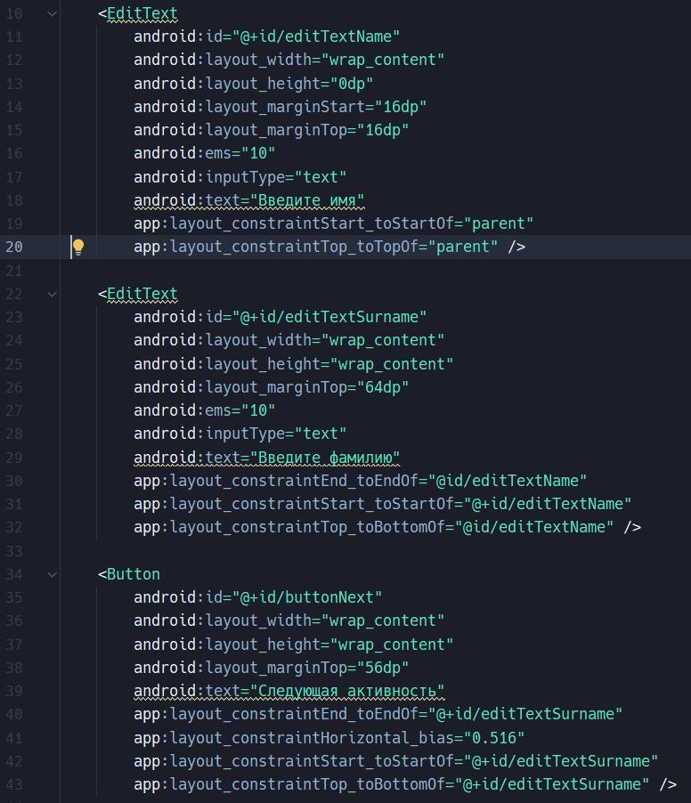Рисунок 1 — два поля ввода и кнопка

Создаём обработчики элементов и намерение с передачей информации, чтобы перейти на следующую активность.

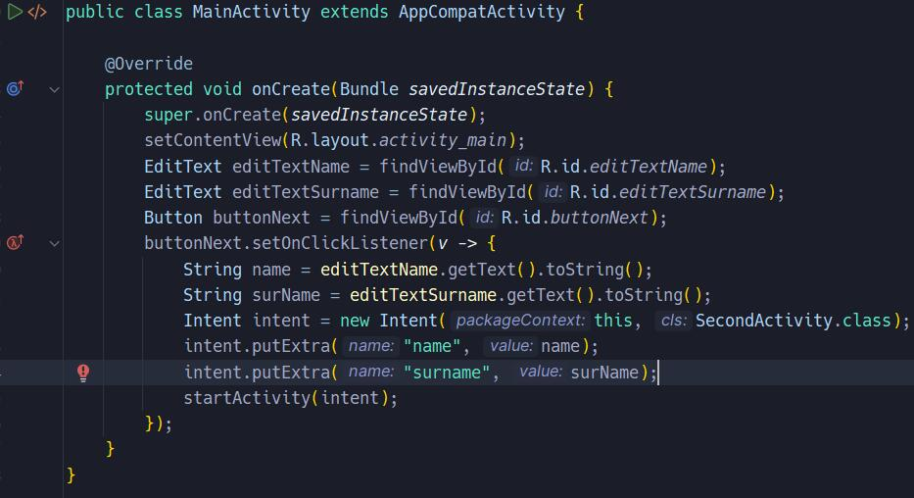Рисунок 2 — обработчики и намерение

Создаём разметку второго активити с текстом имени-фамилии, текстовым полем для ввода предмета и кнопку для перехода на третью активность.

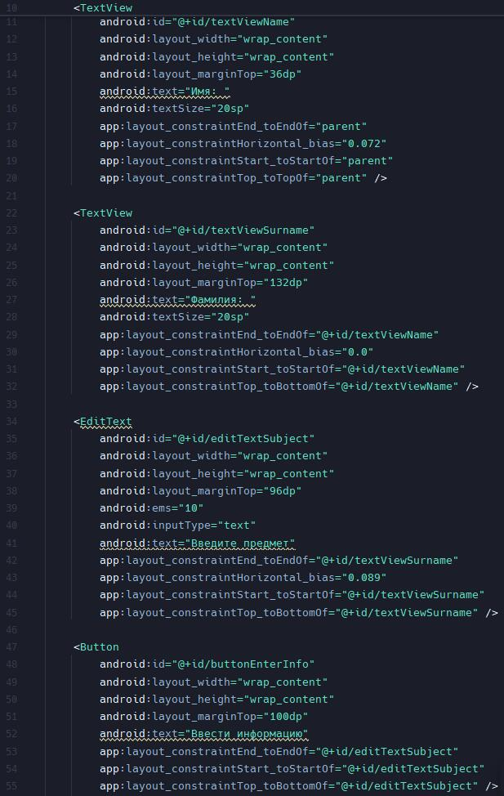Рисунок 3 — разметка второго активити

В файле второй активности передаем информацию с намерения, обрабатываем поля и передаем новую информацию на третью активность

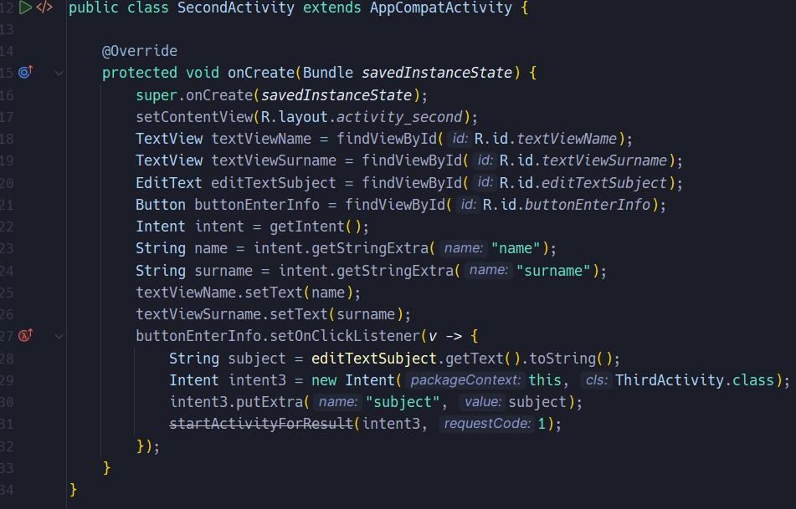Рисунок 4 — код второй активности

В третьей активности обрабатываем три поля ввода и кнопку OK, возврат на вторую активность с передачей результата.

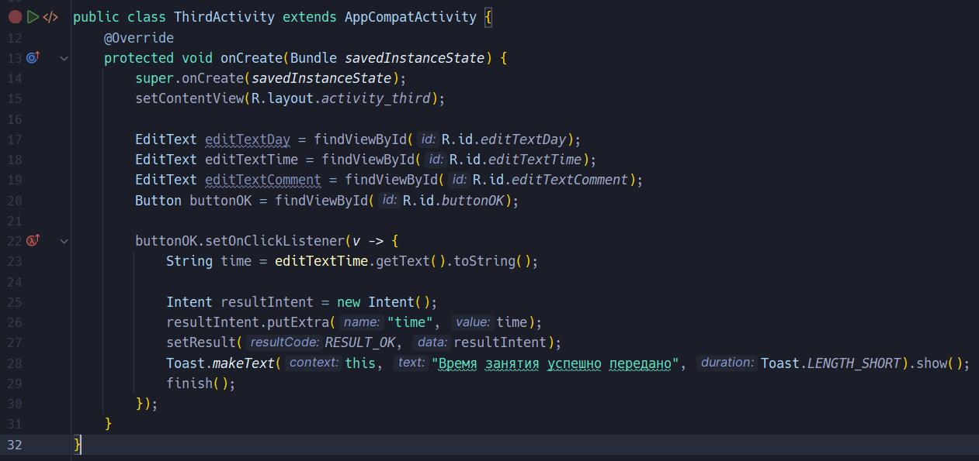Рисунок 5 — код третьей активности

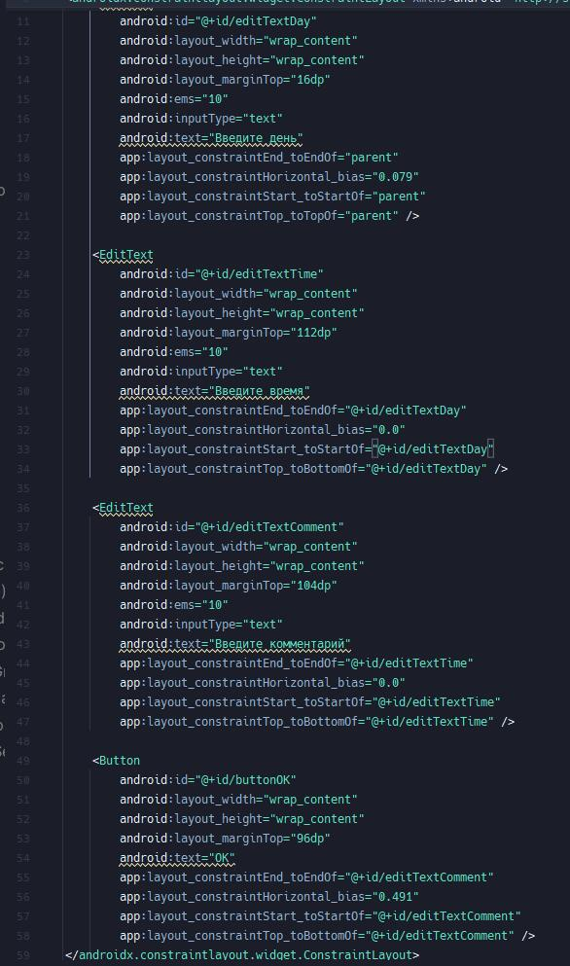Рисунок 6 — размемтка третьей активности

Добавляем код обработчик результата третьей активости во вторую.

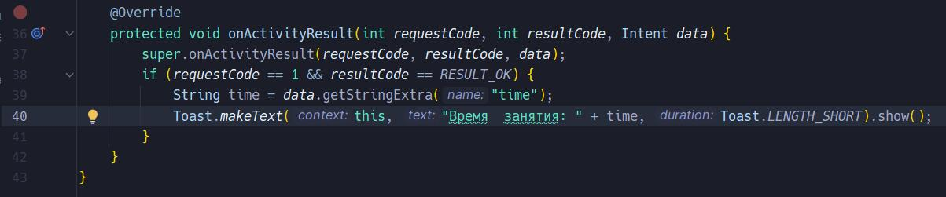Рисунок 7 — добавленный метод onActivityResult

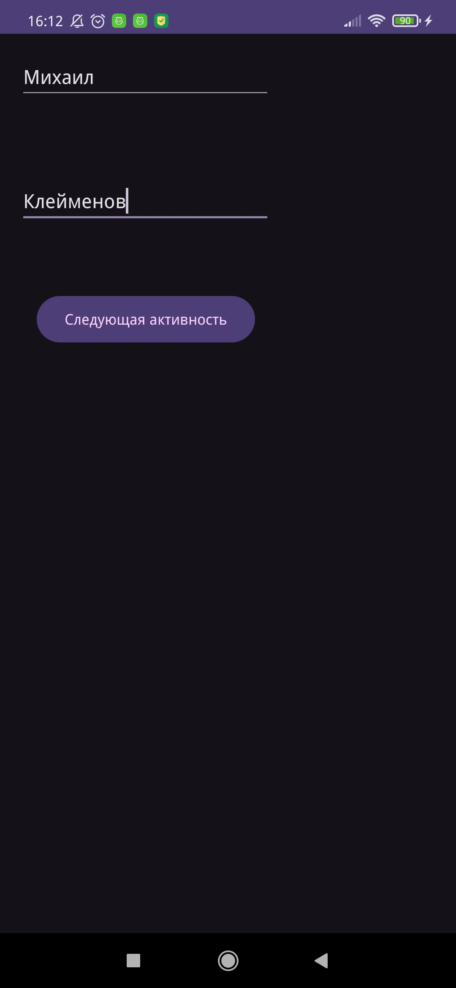Рисунок 8 — экран с вводом имени и фамилии

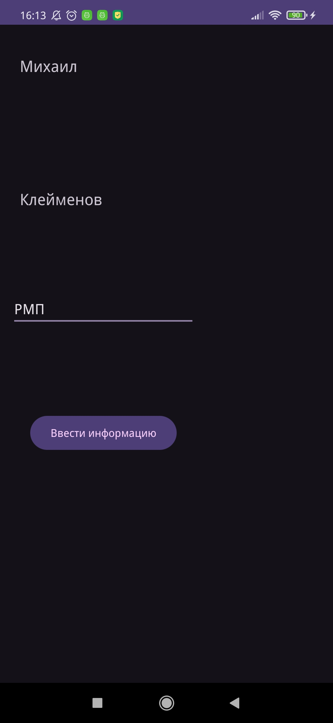Рисунок 9 — второй экран с вводом предмета

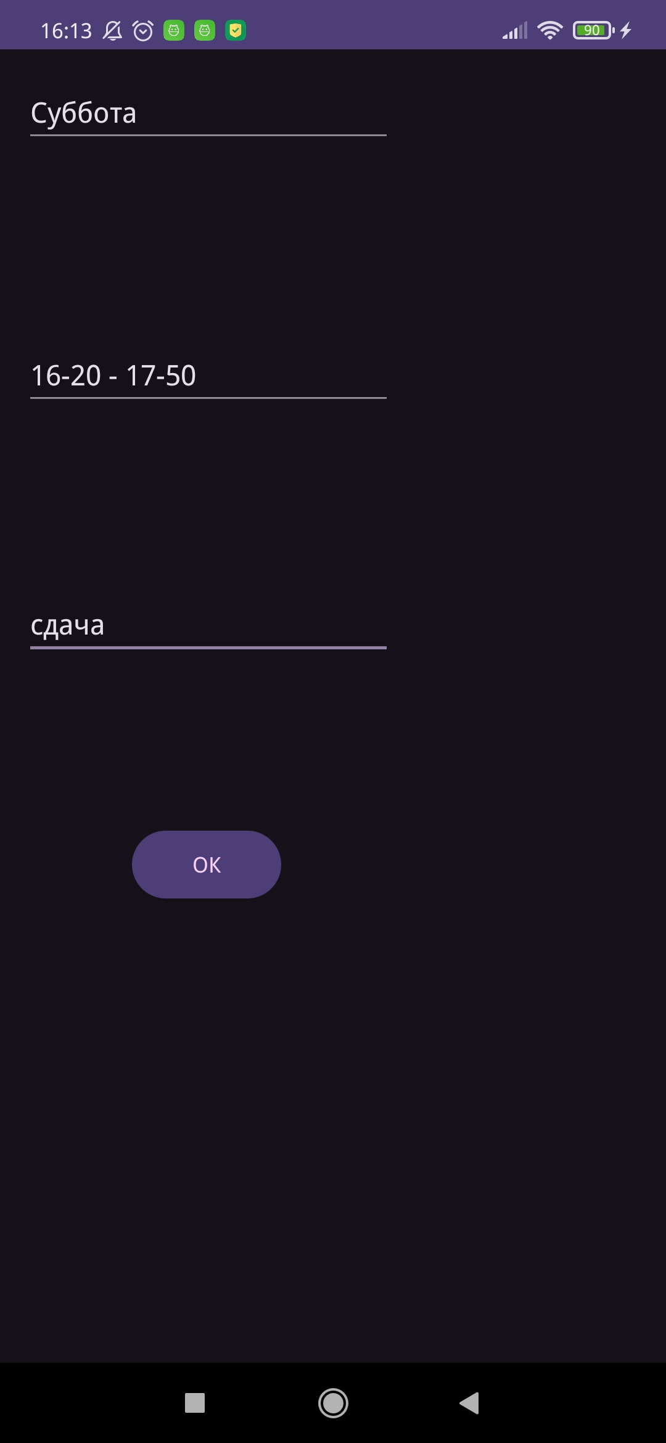Рисунок 10 — третий экран с водом временем

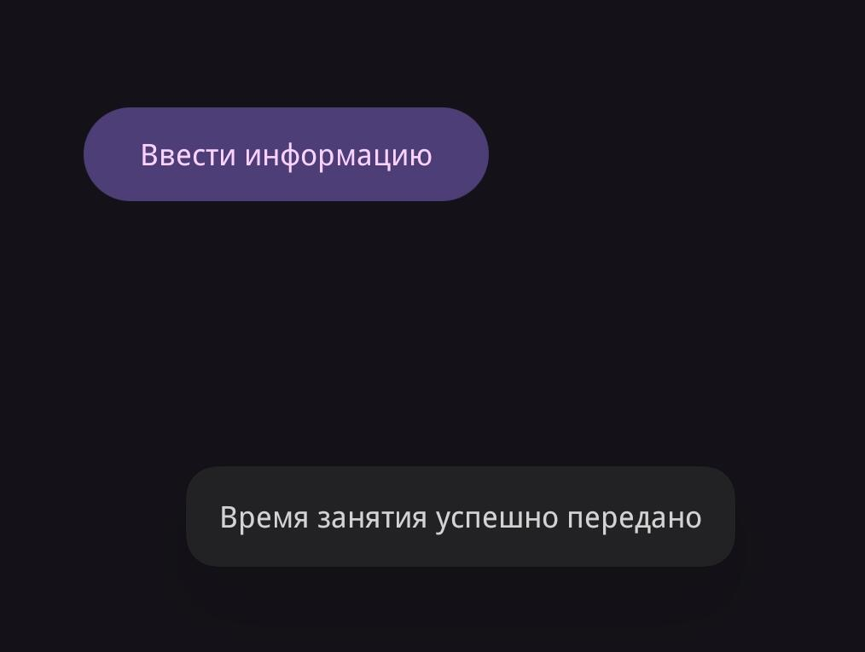Рисунок 11 — нажимаем OK, переходим на другой экран и видим Toast уведомление

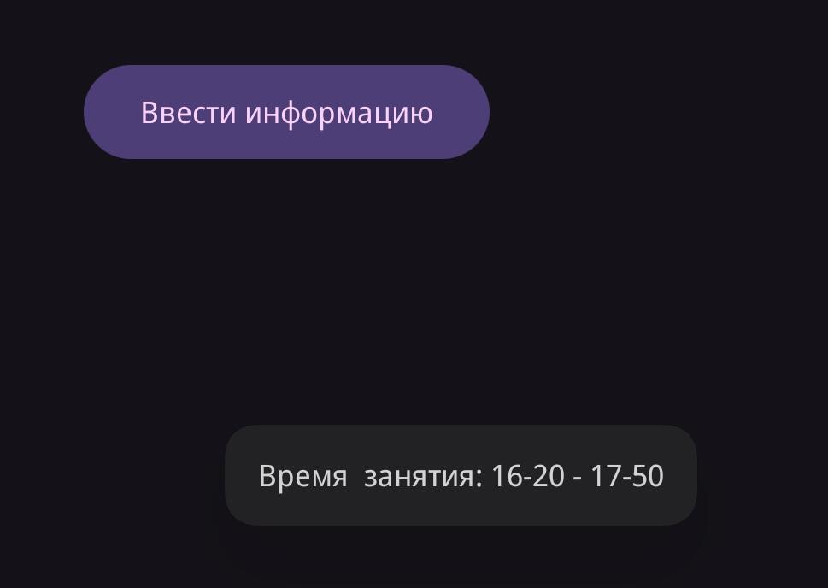Рисунок 12 — уведомления времени

# 2. **Создать новый проект. Разместить три фрагмента с разным наполнением**

# **тремя способами**

Создаём новый проект.

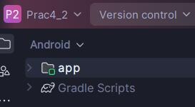Рисунок 13 — новый проект Prac4_2

Статический фрагмент создаётся в файле разметки.

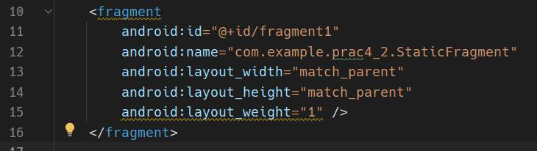Рисунок 14 — статический фрагмент в разметке активности

Динамический фрагмент производится в MainActivity

Рисунок 15 — динамический фрагмент

Фрагмент контейнер через FragmentContainerView

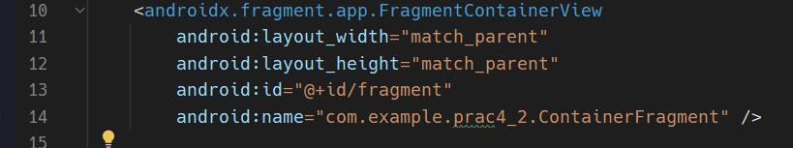Рисунок 16 - FragmentContainerView

# **3. Сделать перемещение между созданными фрагментами.**

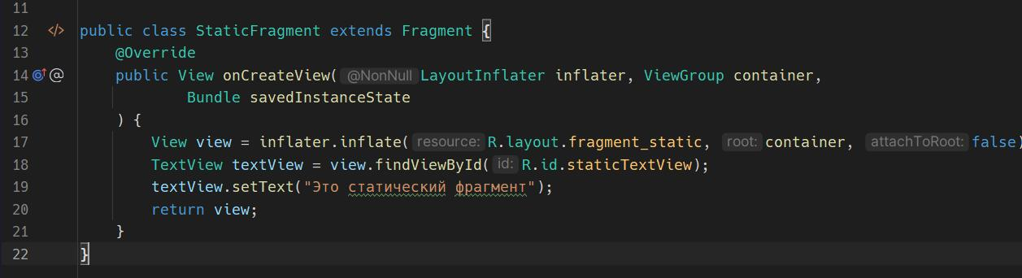Рисунок 17 — код StaticFragment.java

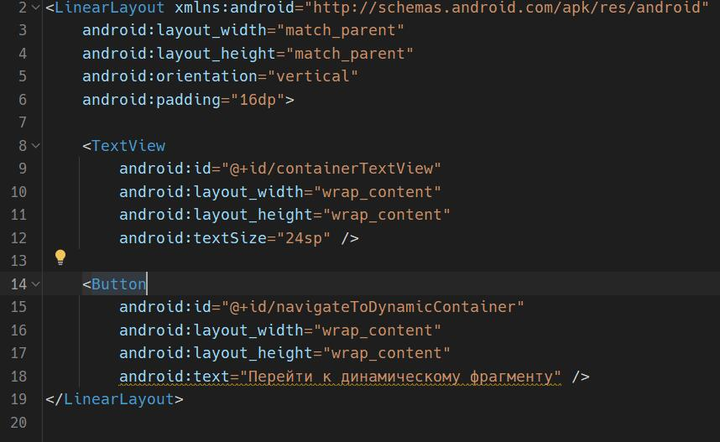Рисунок 18 — разметка StaticFragment

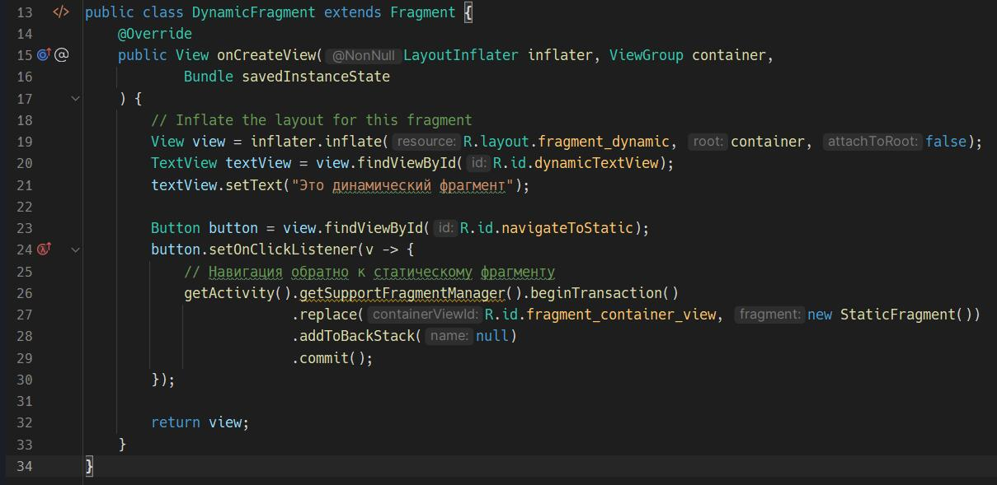Рисунок 19 — код DynamicFragment.java

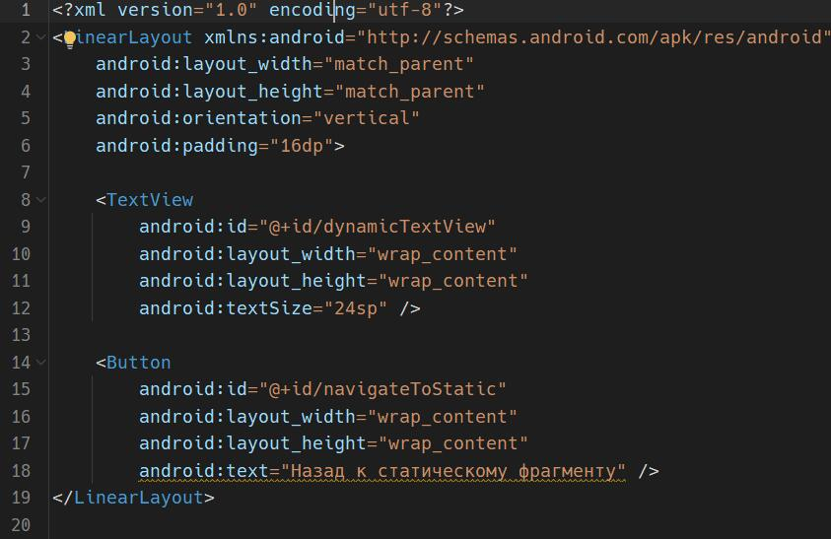Рисунок 20 — разметка DynamicFragment

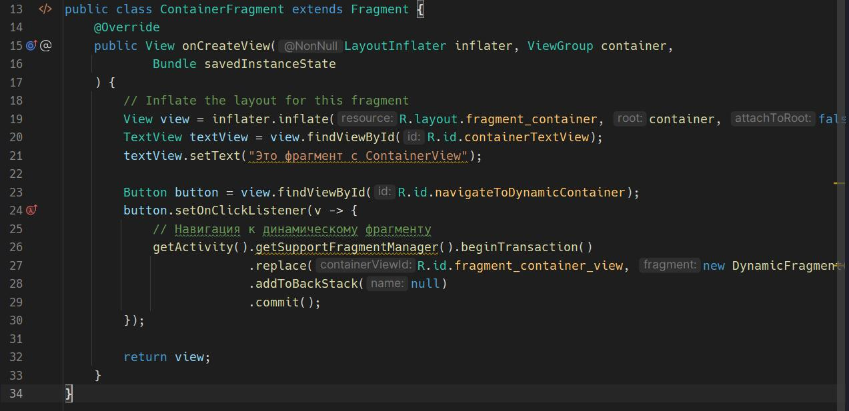Рисунок 21 — код ContainerFragment.java

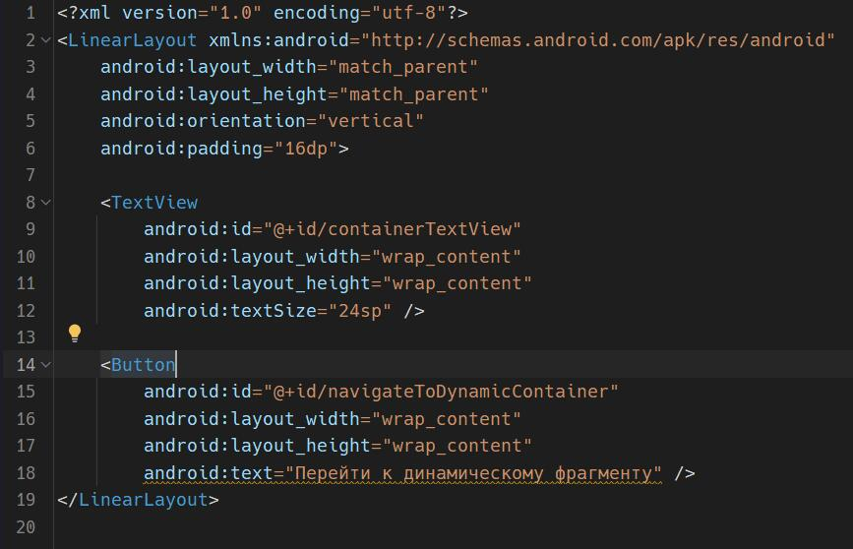Рисунок 22 — разметка ContainerFragment

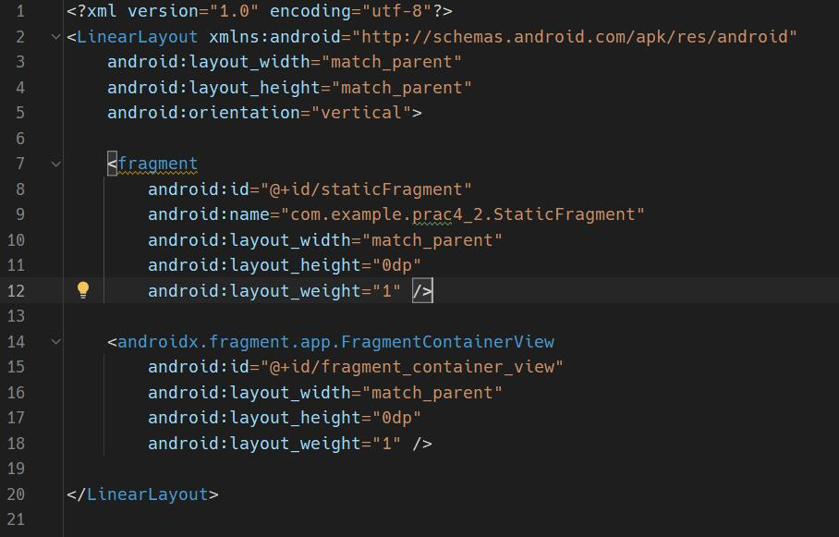Рисунок 23 — разметка mainActivity

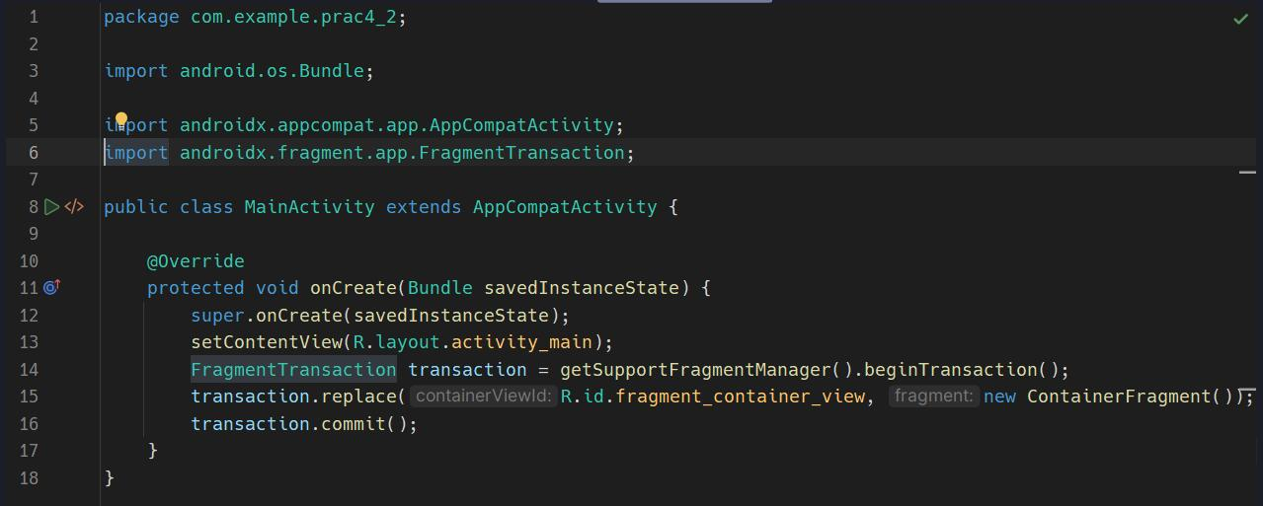Рисунок 24 — код MainActivity.java

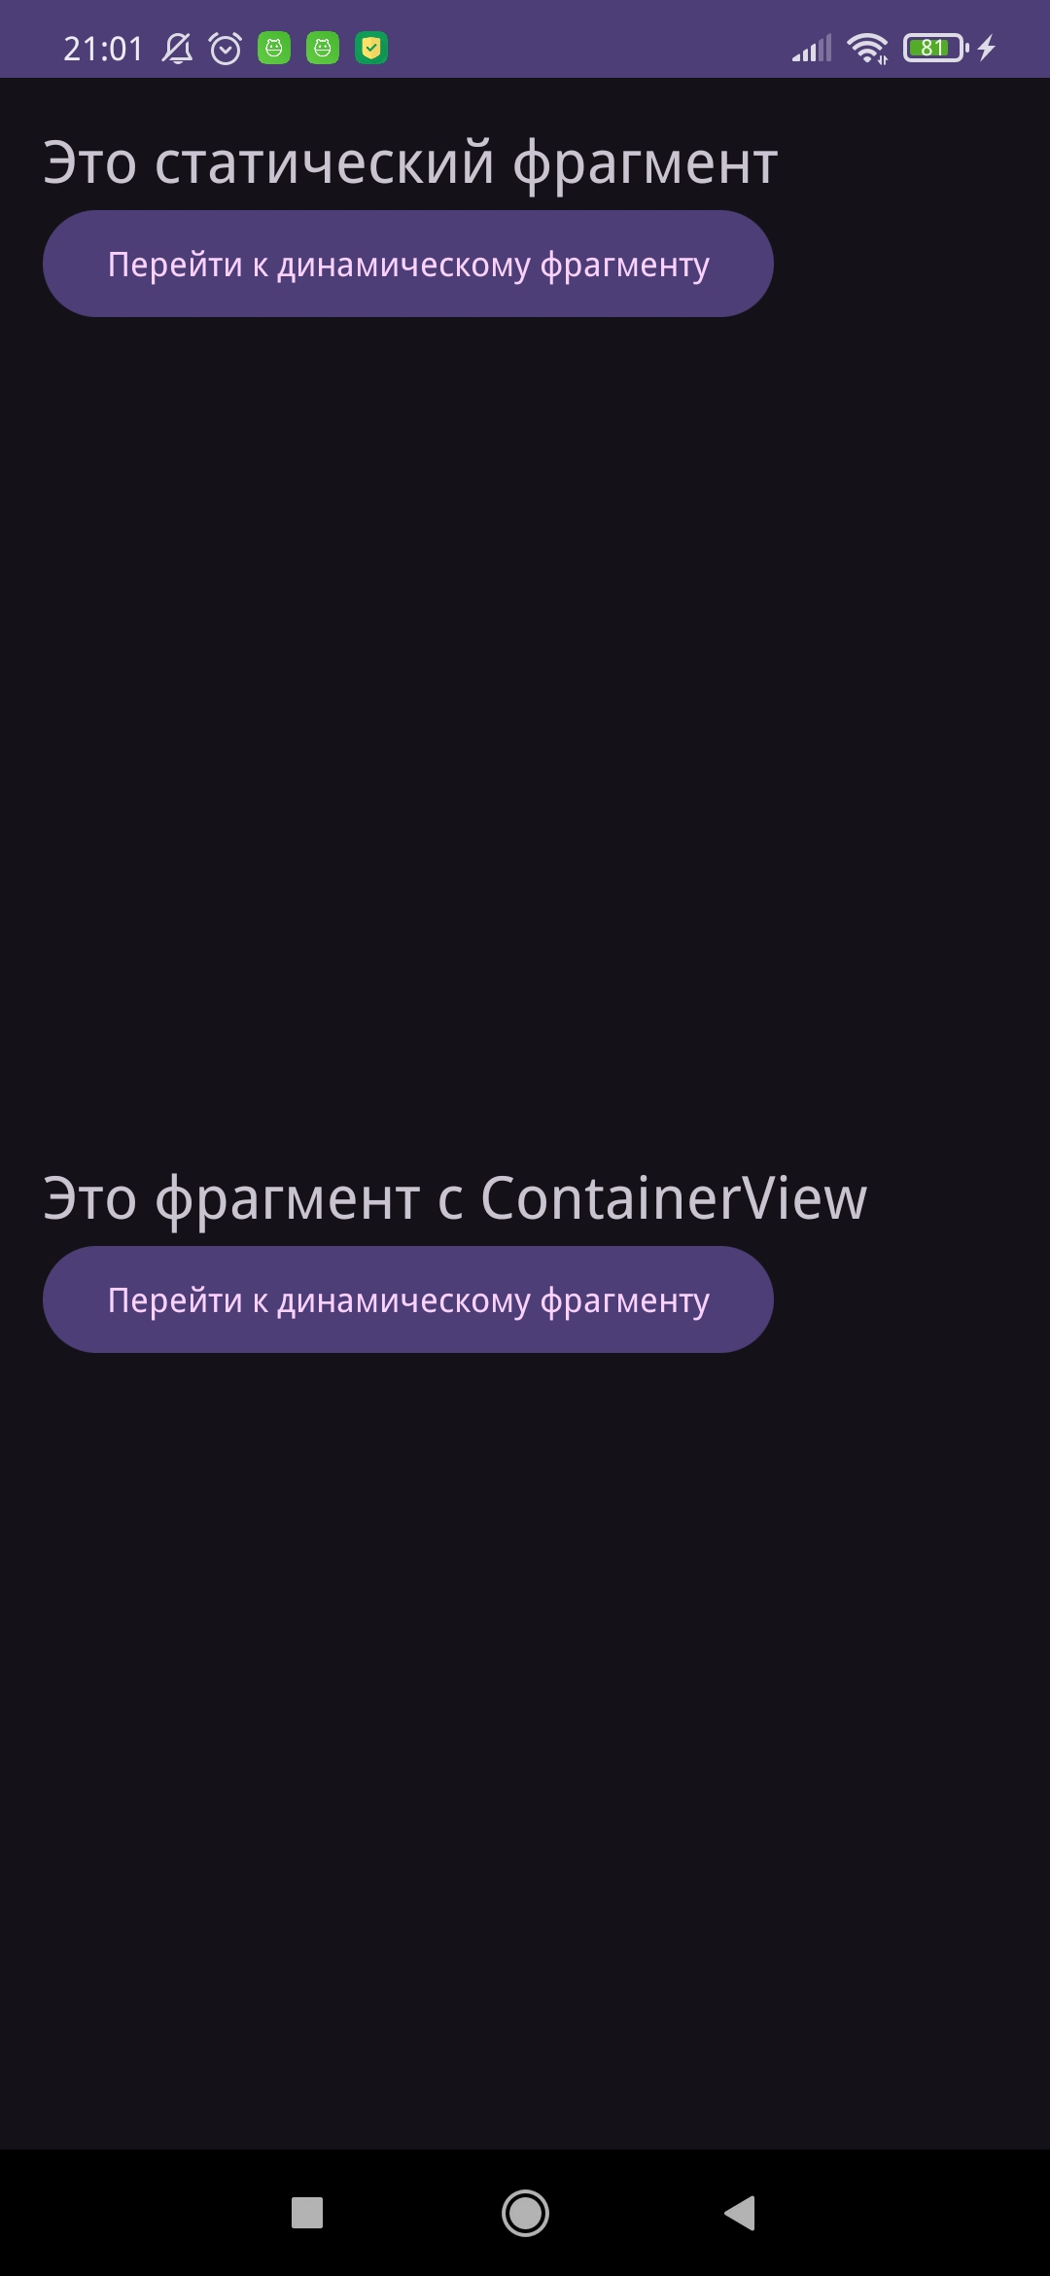Рисунок 25 — экран со статическим и ContainerView фрагментами

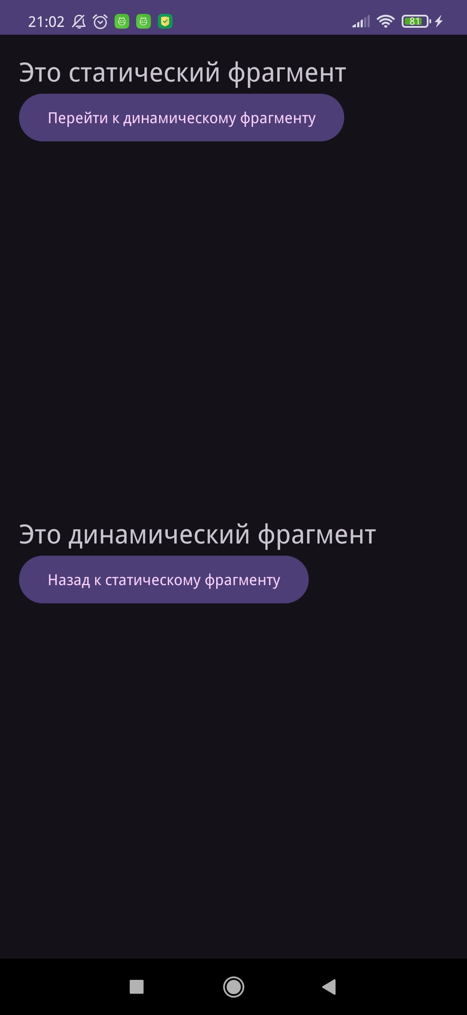Рисунок 26 — экран со статическим и динмическим фрагментами

# Вывод

В данной работе мы познакомились с принципами работы Activity Result Api, а также изучили фрагменты и варианты их создания.

# Ссылка на репозиторий: [репозиторий (1 шаг)](https://github.com/mihailkl/mobile-razrabotka_semestr4/tree/main/Prac4) [репозиторий (2-3 шаг)](https://github.com/mihailkl/mobile-razrabotka_semestr4/tree/main/Prac4_2)

# 